Вариант 3

**Столбцовый метод**

Тест 1

Вводимыая строка: Волк123 в циркеZXC не выG стуHпает

Вводимый ключ: ав12ангZарGд

Ожидаемая таблица:

|  |  |  |  |  |  |  |  |
| --- | --- | --- | --- | --- | --- | --- | --- |
| а | в | а | н | г | а | р | д |
| 1 | 3 | 1 | 15 | 4 | 1 | 18 | 5 |
| в | о | л | к | в | ц | и | р |
| к | е | н | е | в | ы | с | т |
| у | п | а | е | т |  |  |  |

Зашифрованный текст : вкулнацыоепввтрткееис

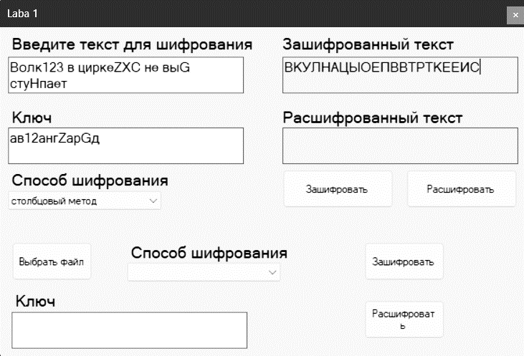Результат работы:

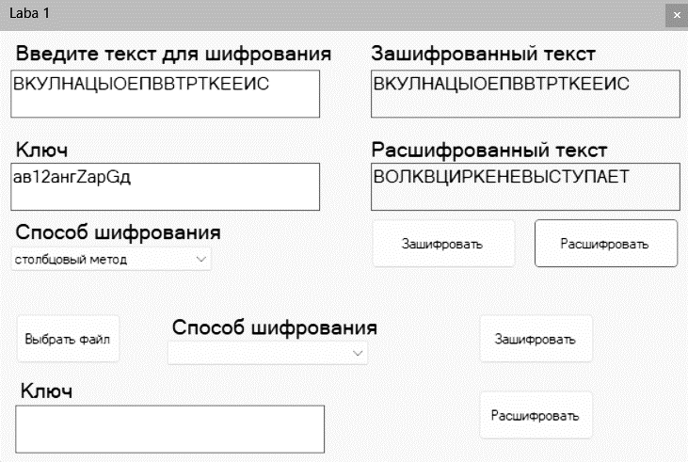

В первом тесте текстовая фраза не полностью заполнила строчку таблицы

Тест 2

|  |  |  |  |  |  |  |
| --- | --- | --- | --- | --- | --- | --- |
| е | п | и | с | к | о | п |
| 6 | 17 | 10 | 19 | 12 | 16 | 17 |
| т | е | с | т | о | в | а |
| я | с | т | р | о | к | а |

Вводимыая строка: Тестовая строка

Вводимый ключ: Епископ

Текстовая строка заполнила всю строчку

Зашифрованный текст: ТЯСТООВКЕСААТР

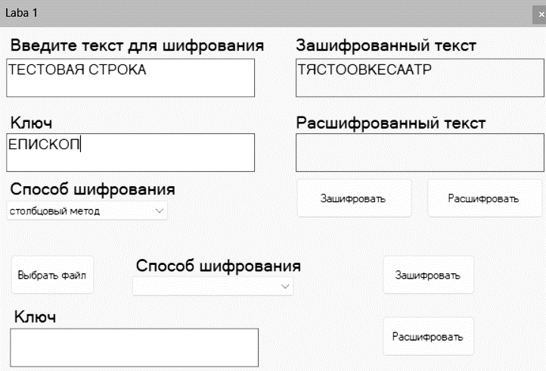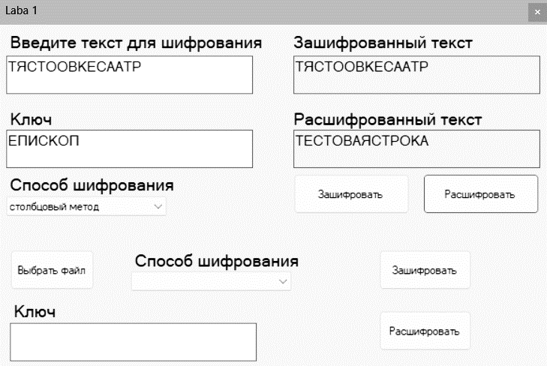Результат Работы:

Тест 3 и 4

Отсутствие ключа и не валидный ключ

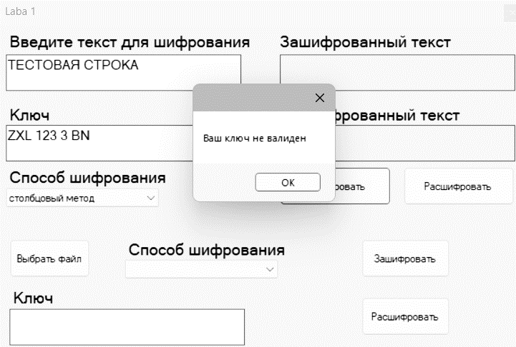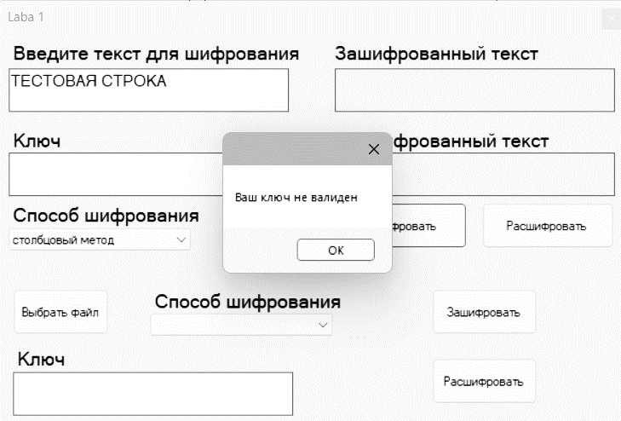Пустой ключ Ключ из недопустимых символов

Тест 4

Шифрование и дешифрование ключом из одного символа

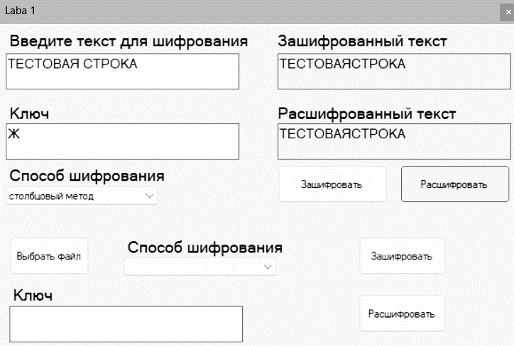

Тест 5

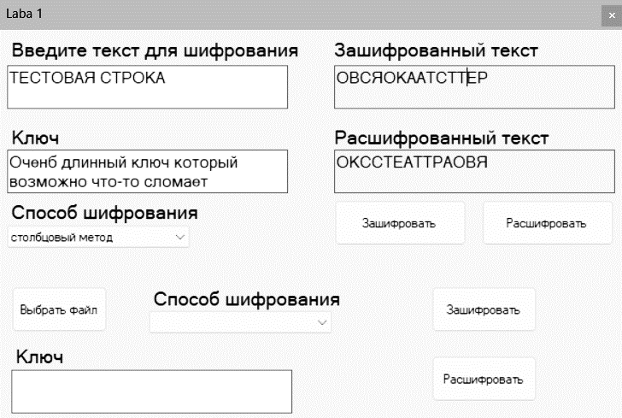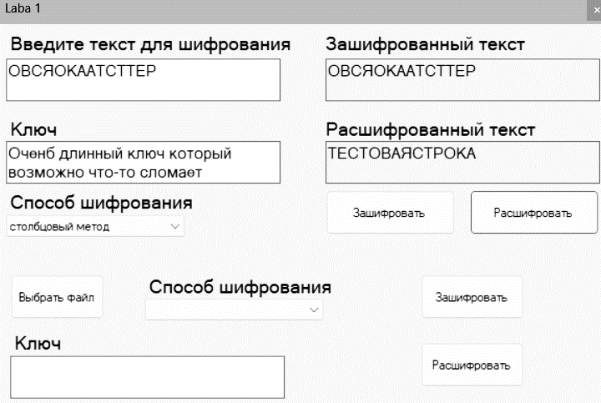Шифрование ключом, который длиннее текст

**Метод Виженера, самогенерирующийся ключ**

**Тест 1**

Вводимыая строка: Волк123 в циркеZXC не выG стуHпает

Вводимый ключ: ав12ангZарGд

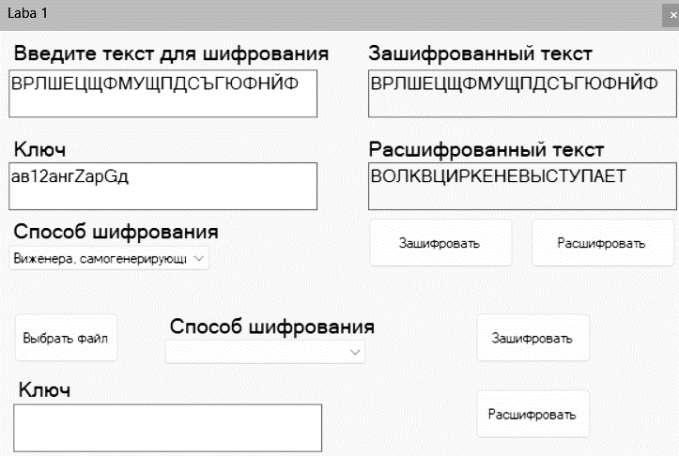Таблица подстановки:

|  |  |  |  |  |  |  |  |  |  |  |  |  |  |  |  |  |  |  |  |  |
| --- | --- | --- | --- | --- | --- | --- | --- | --- | --- | --- | --- | --- | --- | --- | --- | --- | --- | --- | --- | --- |
| в | о | л | к | в | ц | и | р | к | е | н | е | в | ы | с | т | у | п | а | е | т |
| 2 | 16 | 13 | 12 | 3 | 24 | 10 | 18 | 12 | 6 | 15 | 6 | 3 | 29 | 19 | 20 | 21 | 17 | 1 | 6 | 20 |
| а | в | а | н | г | в | р | д | в | о | л | к | в | ц | и | р | к | е | н | е | в |
| 0 | 2 | 0 | 14 | 3 | 2 | 17 | 4 | 2 | 15 | 13 | 11 | 2 | 24 | 10 | 17 | 12 | 5 | 15 | 6 | 3 |
| в | р | л | ш | е | ц | щ | ф | м | у | щ | п | д | с | ъ | г | ю | ф | н | й | ф |

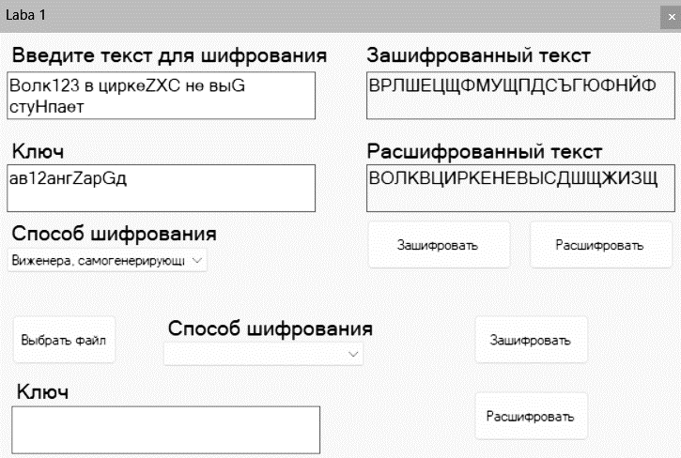**Тест 2**

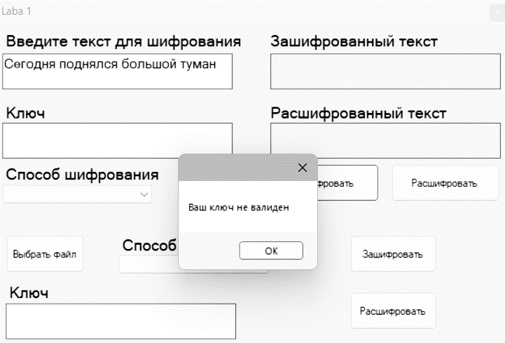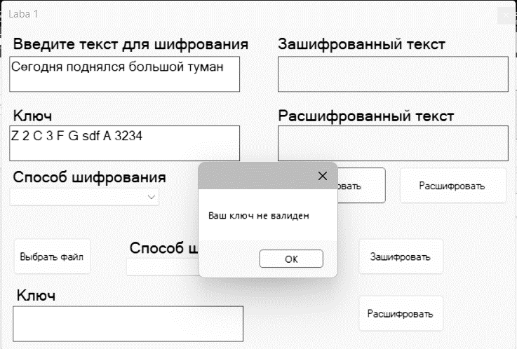Не валидный ключ

Тест 3

Текст с буквой ё

Вводимы текст: Ёжик спал

Вводимый ключ: Гараж

|  |  |  |  |  |  |  |  |
| --- | --- | --- | --- | --- | --- | --- | --- |
| ё | ж | и | к | с | п | а | л |
| 7 | 8 | 10 | 12 | 19 | 17 | 1 | 13 |
| г | а | р | а | ж | ё | ж | и |
| 3 | 0 | 17 | 0 | 8 | 6 | 7 | 9 |
| 10 | 8 | 27 | 12 | 27 | 23 | 8 | 22 |
| и | ж | щ | к | щ | х | ж | ф |

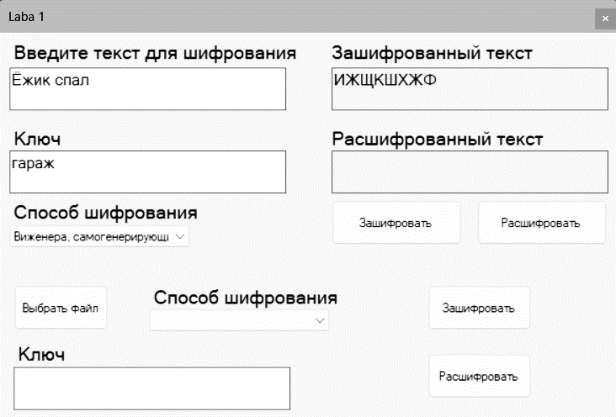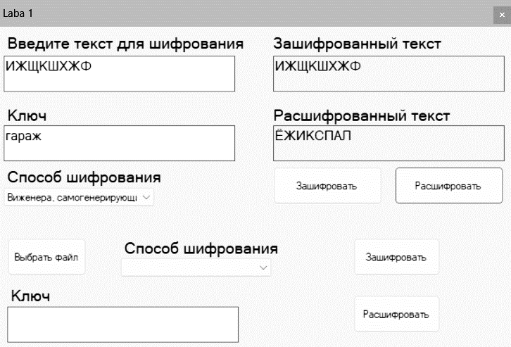Результат работы:

Тест 4

Кодировка пустрого файла

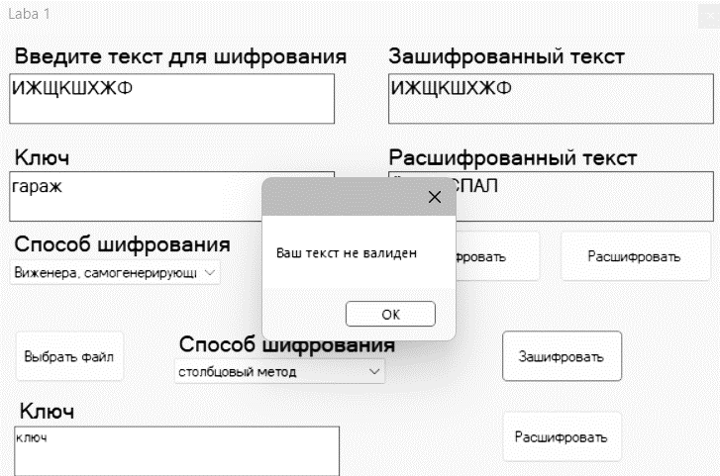

Тест 5

Кодировка файла

Ключ – МалLеви1чZ

Значение файл – Тре3тьяко#в/ск*ая га”лерея

Результат кодировки – РВЛЬАЕТКРЯЯЯЕСЕТОАКГ

Результат декодирования – ТРЕТЬЯКОВСКАЯГАЛЕРЕЯ